PR.524.5.2016

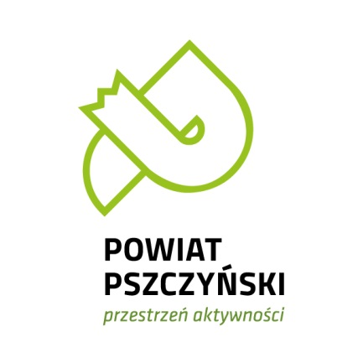

Sprawozdanie z realizacji programu współpracy Powiatu Pszczyńskiego z organizacjami pozarządowymi oraz innymi podmiotami prowadzącymi działalność pożytku publicznego na rok 2015

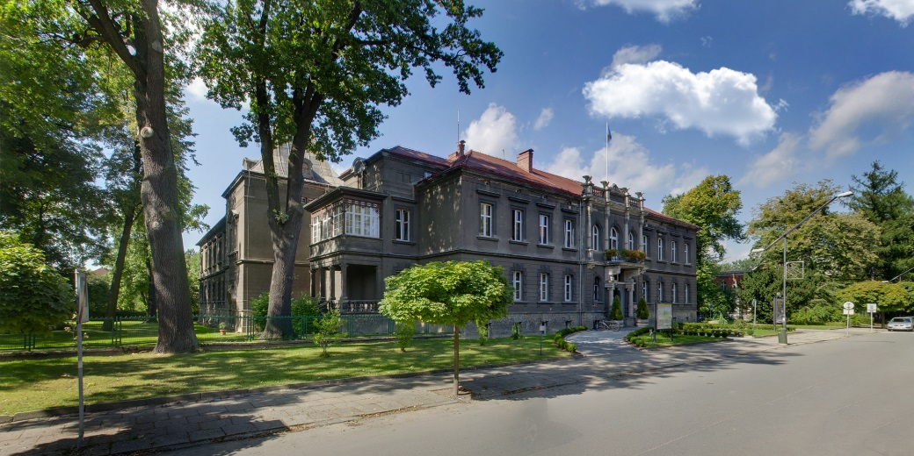

Marzec 2016 r.

Spis Treści
Spis Treści 2
Wstęp 3
Okres, zasady i formy współpracy 4
Zadania priorytetowe 5
Otwarte Konkursy Ofert 6
Realizacja zadań publicznych Powiatu Pszczyńskiego w 2015 r. w poszczególnych obszarach 7
Ochrona i promocja zdrowia 7
Kultura, sztuka, ochrona dóbr kultury i dziedzictwa narodowego 10
Wspieranie i upowszechnianie kultury fizycznej 14
Turystyka i krajoznawstwo 18
Komisje Konkursowe w 2015 roku 21
Wysokość środków przeznaczonych w 2015 roku na realizację programu 24
Wykaz podmiotów, które w 2015 roku złożyły oferty w trybie konkursowym 24
Wykaz podmiotów, które w 2015 roku złożyły oferty w trybie pozakonkursowym, tzw. "Małe granty" 27
Realizacja programu współpracy Powiatu Pszczyńskiego z organizacjami pozarządowymi oraz innymi podmiotami prowadzącymi działalność pożytku publicznego na rok 2015 w liczbach 28
Wzajemne informowanie się o planowanych kierunkach działalności, poprzez publikowanie na stronie internetowej Powiatu ważnych dla podmiotów informacji 30
Realizacja wspólnych projektów i inicjatyw na rzecz społeczności lokalnej 32
Udostępnianie obiektów podmiotom tzw. trzeciego sektora 34
Szkolenia dla NGO 35
Ocena realizacji programu 37

Wstęp
„Program współpracy Powiatu Pszczyńskiego z organizacjami pozarządowymi oraz innymi podmiotami prowadzącymi działalność pożytku publicznego na rok 2015”, został przyjęty 29 października 2014 r. uchwałą nr XLV/368/14 Rady Powiatu Pszczyńskiego.
Dokument został sporządzony przez Wydział Promocji Powiatu i Integracji Europejskiej Starostwa Powiatowego w Pszczynie na bazie programów współpracy obowiązujących w latach poprzednich, zaś podczas jego konstruowania wykorzystano wieloletnie doświadczenia wyniesione ze współpracy Powiatu z podmiotami, wiedzę, praktykę i uwagi wydziałów, zaangażowanych kontakty z tzw. trzecim sektorem.
Projekt programu został przekazany komisjom Rady Powiatu Pszczyńskiego w celu wniesienia ewentualnych uwag.
Następnie, po uwzględnieniu uwag komisji, na podstawie Zarządzenia Starosty Pszczyńskiego nr 20/2014 z dnia 4 września 2014 r. projekt programu został poddany konsultacjom w dniach od 8 września 2014 r. do 19 września 2014 r., poprzez zamieszczenie w Biuletynie Informacji Publicznej Powiatu Pszczyńskiego (www.bip.powiat.pszczyna.pl), na stronie internetowej powiatu (www.powiat.pszczyna.pl) oraz na tablicy ogłoszeń w budynku Starostwa Powiatowego w Pszczynie. W wyznaczonym terminie nie wpłynęły żadne uwagi do projektu programu.

Okres, zasady i formy współpracy
Program określał zasady, zakres i formy współpracy Powiatu Pszczyńskiego z tzw. trzecim sektorem. Znalazły się w nim również priorytetowe zadania publiczne, których realizacja związana była z ich dofinansowaniem z budżetu Powiatu Pszczyńskiego.
Okres realizacji programu: 01.01.2015 – 31.12.2015
Zasady
Współpraca Powiatu z podmiotami odbywała się w oparciu o następujące zasady:
- pomocniczości – współpraca władzy samorządowej z podmiotami programu, oparta na obopólnej chęci wzajemnych działań, dążących do jak najlepszych efektów w realizacji zadań publicznych, w celu realizacji ich w sposób ekonomiczny, profesjonalny i terminowy,
- suwerenności – szanując swoją autonomię powiat i organizacje pozarządowe nie narzucają sobie wzajemnie zadań, posiadają zdolność do bycia podmiotem prawa,
- partnerstwa – dobrowolna współpraca równorzędnych dla siebie podmiotów w rozwiązywaniu wspólnie zdefiniowanych problemów i osiąganiu razem wytyczonych celów,
- efektywności – wspólne dążenie do osiągnięcia możliwie najlepszych efektów realizacji zadań publicznych,
- uczciwej konkurencji – równe traktowanie wszystkich podmiotów w zakresie wykonywanych działań,
- jawności – procedury postępowania przy realizacji zadań publicznych przez organizacje pozarządowe, sposób udzielania oraz wykonania zadania są jawne.
Formy współpracy
Podejmując ważne społecznie zadania, organizacje przyczyniły się do rozwoju demokracji i kształtowania postaw obywatelskich. Poprzez realizowanie w 2015 roku własnych inicjatyw, jak również wspieranie i konsultowanie przedsięwzięć władz Powiatu, podmioty podobnie jak w roku poprzednim w istotny sposób wzbogaciły możliwości działania samorządu na rzecz mieszkańców.
Współpraca pomiędzy Powiatem a podmiotami w sferze realizacji zadań publicznych, odbywała się w szczególności w formach:
- zlecania podmiotom realizacji zadań publicznych na zasadach określonych w ustawie,
- realizacji wspólnych projektów i inicjatyw na rzecz społeczności lokalnej,
- wzajemnego informowania się o planowanych kierunkach działalności, poprzez:
  - publikowanie na stronach internetowych Powiatu ważnych dla podmiotów informacji,
  - gromadzenie informacji o planowanych lub realizowanych przez podmioty zadaniach sfery publicznej,
- konsultowania z podmiotami projektów aktów normatywnych w dziedzinach dotyczących działalności statutowej tych podmiotów.

Zadania priorytetowe
Powiat Pszczyński w 2015 roku współpracował z podmiotami w sferze zadań publicznych, które określone zostały w art. 4 ust. 1 ustawy o działalności pożytku publicznego i o wolontariacie. W programie na 2015 r. zostały wskazane priorytetowe zadania w następujących obszarach:
- ochrona i promocja zdrowia,
- kultura, sztuka, ochrona dóbr kultury i dziedzictwa narodowego,
- wspieranie i upowszechnianie kultury fizycznej,
- turystyka i krajoznawstwo.
Zgodnie z ustawą, podmioty miały do wyboru jeden ze wskazanych poniżej sposobów ubiegania się o dotację:
- w trybie konkursowym,
- w trybie pozakonkursowym:
  - w trybie art. 12 ustawy - poprzez złożenie oferty z własnej inicjatywy podmiotu, która w przypadku uznania celowości skutkuje ogłoszeniem konkursu,
  - w trybie tzw. „małego grantu”, o którym mowa w art. 19a ustawy - dla zadań trwających nie dłużej niż 90 dni, z dofinansowaniem nie przekraczającym kwoty 10.000 zł na projekt
Łącznie w okresie sprawozdawczym złożono 52 oferty, w tym:
- w trybie konkursowym: 37 ofert
- w trybie pozakonkursowym: 15 ofert

Otwarte Konkursy Ofert
Zgodnie z uchwałami:
- nr 20/8/15 Zarządu Powiatu Pszczyńskiego z dnia 13 stycznia 2015 r.
- nr 21/8/15 Zarządu Powiatu Pszczyńskiego z dnia 13 stycznia 2015 r.
- nr 22/8/15 Zarządu Powiatu Pszczyńskiego z dnia 13 stycznia 2015 r.
- nr 23/8/15 Zarządu Powiatu Pszczyńskiego z dnia 13 stycznia 2015 r.
zostały ogłoszone otwarte konkursy ofert na zlecanie zadań publicznych Powiatu Pszczyńskiego w 2015 roku w zakresach:
- kultury, sztuki, ochrony dóbr kultury i dziedzictwa narodowego;
- wspierania i upowszechniania kultury fizycznej;
- turystyki i krajoznawstwa;
- ochrony i promocji zdrowia.
Termin realizacji zadań: od 14 lutego 2015 r. do 30 listopada 2015 r.
Ostateczny termin składania ofert: do dnia 3 lutego 2015 r.
Rozstrzygnięcie konkursów: 10 luty 2015 r.
Szczegółowe założenia konkursów zawarte były w ogłoszeniach otwartych konkursów ofert stanowiącym załączniki do w/w uchwał Zarządu Powiatu Pszczyńskiego. Powyższe uchwały zgodnie z ustawą o działalności pożytku publicznego i o wolontariacie zostały zamieszczone na stronie internetowej powiatu www.powiat.pszczyna.pl, w Biuletynie Informacji Publicznej www.bip.powiat.pszczyna.pl oraz na tablicy ogłoszeń w budynku Starostwa Powiatowego w Pszczynie.

Po pierwszej edycji konkursu ofert w zakresie wspierania i upowszechniania kultury fizycznej pozostała nierozdysponowana pula środków finansowych, dlatego zgodnie z uchwałą nr 55/14/15 Zarządu Powiatu Pszczyńskiego z dnia 25 lutego 2015 r. został ogłoszony otwarty konkurs ofert na zlecanie zadań publicznych Powiatu Pszczyńskiego w 2015 roku w zakresie wspierania i upowszechniania kultury fizycznej - II edycja.
Termin realizacji zadań: od 7 kwietnia 2015 r. do 30 listopada 2015 r.
Ostateczny termin składania ofert: do dnia 18 marca 2015 r.
Rozstrzygnięcie konkursów: 31 marca 2015 r.
Szczegółowe założenia konkursu zawarte były w ogłoszeniu otwartego konkursu ofert stanowiącym załączniki do w/w uchwały Zarządu Powiatu Pszczyńskiego, która zgodnie z ustawą o działalności pożytku publicznego i o wolontariacie została zamieszczona na stronie internetowej powiatu www.powiat.pszczyna.pl, w Biuletynie Informacji Publicznej www.bip.powiat.pszczyna.pl oraz na tablicy ogłoszeń w budynku Starostwa Powiatowego w Pszczynie.

Realizacja zadań publicznych Powiatu Pszczyńskiego w 2015 r. w poszczególnych obszarach

Ochrona i promocja zdrowia
realizacja: Wydział Oświaty i Zdrowia
W ramach współpracy finansowej zostały zlecone następujące zadania, które były realizowane w szczególności przez: promocję zdrowego stylu życia, popularyzację zagadnień mających na celu podniesienie wiedzy na temat promocji zdrowia i zapobieganiu chorobom, programy profilaktyczne, edukację zdrowotną, promocję zdrowia, ze szczególnym uwzględnieniem uczniów szkół ponadgimnazjalnych, promocję zdrowia psychicznego i zapobieganie zaburzeniom psychicznym oraz zapewnienie osobom z zaburzeniami psychicznymi dostępu do różnych form pomocy umożliwiających życie w środowisku rodzinnym i społecznym, wspieranie działań na rzecz wyrównywania szans życiowych osób z upośledzeniem umysłowym oraz niepełnosprawnych oraz wspieranie działań w zakresie opieki zdrowotnej nad osobami przewlekle chorymi oraz wymagającymi opieki paliatywnej:

lp. | podmiot | adres | nazwa zadania | wysokość dotacji
1 | Uczniowski Klub Sportowo-Turystyczny "Diablak" | Ul. 3 Maja 7  43-200 Pszczyna | Tworzenie możliwości mieszkańcom powiatu wzięcia udziału w szkoleniu dotyczącym udzielania pierwszej pomocy przedmedycznej z elementami edukacji zdrowotnej i promocji zdrowia | 3 100,00 zł
2 | Polskie Stowarzyszenie na Rzecz Osób z Upośledzeniem Umysłowym, Koło w Pszczynie | Ul. Antesa 4  43-200 Pszczyna | Terapia i rehabilitacja w zakresie promocji i ochrony zdrowia osób dorosłych ze sprzężoną głęboką niepełnosprawnością z terenu Powiatu Pszczyńskiego w Świetlicy Terapeutycznej - placówce Koła PSOUU w Pszczynie | 2 500,00 zł
3 | Stowarzyszenie na Rzecz Pomocy Uczniom z Upośledzeniem Umysłowym przy Zespole Szkół nr 3 Specjalnych w Pszczynie "Razem" | Ul. Zamenhofa 5  43-200 Pszczyna | Wspieranie działań na rzecz wyrównywania szans życiowych osób z niepełnosprawnością intelektualną poprzez organizowanie zajęć terapeutyczno-rehabilitacyjnych | 3 500,00 zł
4 | Stowarzyszenie na Rzecz Osób z Wadami Słuchu i z Wadami Wymowy | Ul. Księżycowa 28a  43-200 Pszczyna | Ochrona zdrowia osób z wadami słuchu i wymowy w społeczności lokalnej | 900,00 zł
 |  |  |  | 10 000,00 zł

- Uchwały, na podstawie których przyznano dotacje:
Uchwała nr 47/12/15 Zarządu Powiatu Pszczyńskiego z dnia 10 lutego 2015 r.
- Liczba ofert złożonych w obszarze: 8
- Liczba przyznanych dotacji: 4
- Liczba zrealizowanych zadań: 4
- Liczba beneficjentów: 185 osób

Zbiorcze zestawienie przeznaczenia udzielonych dotacji wraz z informacją o liczbie uczestników poszczególnych przedsięwzięć w zakresie ochrony i promocji zdrowia
lp. | Podmiot | nazwa zadania | okres realizacji zadania | całkowita wartość zadania | przyznana kwota dotacji | procentowy udział dotacji w całkowitych kosztach zadania | przeznaczenie dotacji | liczba uczestników
 | Uczniowski Klub Sportowo-Turystyczny "Diablak" | Tworzenie możliwości mieszkańcom powiatu wzięcia udziału w szkoleniu dotyczącym udzielania pierwszej pomocy przedmedycznej z elementami edukacji zdrowotnej i promocji zdrowia | 14.02.2015 – 30.11.2015 | 6 200,54 zł | 3 100,00 zł | 50% | - szkolenie | 45 osób
 | Polskie Stowarzyszenie na Rzecz Osób z Upośledzeniem Umysłowym, Koło w Pszczynie | Terapia i rehabilitacja w zakresie promocji i ochrony zdrowia osób dorosłych ze sprzężoną głęboką niepełnosprawnością z terenu Powiatu Pszczyńskiego w Świetlicy Terapeutycznej - placówce Koła PSOUU w Pszczynie | 01.03.2015 – 31.08.2015 | 5 000,00 zł | 2 500,00 zł | 50% | - bilety wstępu do Jaskini Solnej  - zakup materiałów do prowadzenia terapii | 20 osób
 | Stowarzyszenie na Rzecz Pomocy Uczniom z Upośledzeniem Umysłowym przy Zespole Szkół nr 3 Specjalnych w Pszczynie "Razem" | Wspieranie działań na rzecz wyrównywania szans życiowych osób z niepełnosprawnością intelektualną poprzez organizowanie zajęć terapeutyczno-rehabilitacyjnych | 14.02.2015 – 30.11.2015 | 14 472,73 zł | 3 500,00 zł | 24,16% | - bilety na basen  - zajęcia z dogoterapii  - zajęcia z hipoterapii | 99 osób
 | Stowarzyszenie na Rzecz Osób z Wadami Słuchu i z Wadami Wymowy | Ochrona zdrowia osób z wadami słuchu i wymowy w społeczności lokalnej | 14.02.2015 – 30.11.2015 | 1 800,00 zł | 900,00 zł | 50% | - porady logopedyczne  - zajęcia socjoterapeutyczne | 21 osób
 |  |  | SUMA |  | 10 000,00 zł |  |  | 185 osób

Kultura, sztuka, ochrona dóbr kultury i dziedzictwa narodowego
realizacja: Wydział Promocji Powiatu i Integracji Europejskiej
W ramach współpracy finansowej zostały zlecone następujące zadania, które były realizowane w szczególności przez: wspieranie inicjatyw kulturalnych dla mieszkańców powiatu poprzez organizację festiwali, konkursów, przeglądów, warsztatów, wystaw itp., w tym imprez mających na celu popularyzację twórczości ludowej oraz lokalnych tradycji oraz organizację imprez kulturalnych, konferencji, konkursów, sesji popularnonaukowych i spotkań mających na celu popularyzację wiedzy o zabytkach:
lp. | podmiot | Adres | nazwa zadania | wysokość dotacji
Tryb konkursowy
1 | Stowarzyszenie na Rzecz Pomocy Uczniom z Upośledzeniem Umysłowym przy Zespole Szkół nr 3 Specjalnych w Pszczynie "Razem" | Ul. Zamenhofa 5  43-200 Pszczyna | Zabytki i tradycje Śląska - czyli popularyzacja wiedzy o naszym regionie wśród dzieci i młodzieży niepełnosprawnej intelektualnie | 4 390,00 zł
2 | Stowarzyszenie Nasz Czarków | Ul. Powstańców Śląskich 25  43-211 Czarków | Festyn "Teatr In&Out" w Czarkowie. | 1 450,00 zł
3 | Stowarzyszenie Kobiórska Inicjatywa Kulturalna | Ul Olszewskiego 54  43-210 Kobiór | Organizacja festiwalu „Reggae w Stodole” | 1 500,00 zł
4 | Stowarzyszenie Artystyczne PLESSART | Ul. 3 Maja 11  43-200 Pszczyna | VI Pszczyński Festiwal Ceramiki | 3 500,00 zł
Tryb pozakonkursowy, tzw. "małe granty"
5 | Stowarzyszenie Pszczyński Uniwersytet Trzeciego Wieku | Ul. Bogedaina 20  43-200 Pszczyna | Razem możemy więcej i ciekawiej | 1 000,00 zł
6 | Towarzystwo Przyjaciół Dzieci Oddział Powiatowy w Pszczynie | Ul. Bramkowa 6  43-200 Pszczyna | Kulturalne zagospodarowanie czasu wolnego dzieciom z rodzin dysfunkcyjnych | 1 000,00 zł
7 | Stowarzyszenie Charytatywne "Pomoc Rodzinie i Uzależnionym" | Ul. Rodzinna 11  43-210 Kobiór | Organizacja festynu rodzinnego dla mieszkańców Kobióra kultywującego tradycje ziemi pszczyńskiej | 1 000,00 zł
8 | Stowarzyszenie Chór Mieszany „Lutnia” Pszczyna | Ul. 3 Maja 15  43-200 Pszczyna | Wyjazd członków Chóru „Lutnia” w Pszczynie do Poronina i Zakopanego w tym promowanie walorów kulturowych Ziemi Pszczyńskiej | 1 000,00 zł
9 | Stowarzyszenie Pszczyński Uniwersytet Trzeciego Wieku | Ul. Bogedaina 20  43-200 Pszczyna | Aktywny senior w różnych sferach życia | 1 000,00 zł
10 | Towarzystwo Przyjaciół Dzieci Oddział Powiatowy w Pszczynie | Ul. Bramkowa 6  43-200 Pszczyna | Ślonsko rajza - regionalne podróże po kulturze | 1 000,00 zł
 |  |  |  | 16 840,00 zł
- Uchwały, na podstawie których przyznano dotacje:
- Tryb konkursowy:
Uchwała nr 44/12/15 Zarządu Powiatu Pszczyńskiego z dnia 10 lutego 2015 r.
- Tryb pozakonkursowy, tzw. "małe granty":
Uchwała nr 56/14/15 Zarządu Powiatu Pszczyńskiego z dnia 25 lutego 2015 r.
Uchwała nr 170/31/15 Zarządu Powiatu Pszczyńskiego z dnia 24 czerwca 2015 r.
Uchwała nr 171/31/15 Zarządu Powiatu Pszczyńskiego z dnia 24 czerwca 2015 r.
Uchwała nr 238/42/15 Zarządu Powiatu Pszczyńskiego z dnia 23 września 2015 r.
Uchwała nr 247/44/15 Zarządu Powiatu Pszczyńskiego z dnia 6 października 2015 r.
Uchwała nr 269/47/15 Zarządu Powiatu Pszczyńskiego z dnia 28 października 2015 r.
- Liczba ofert złożonych w obszarze: 11
- Liczba przyznanych dotacji: 10
- Liczba zrealizowanych zadań: 10
- Liczba beneficjentów: ≈ 2197 osób

Zbiorcze zestawienie przeznaczenia udzielonych dotacji wraz z informacją o liczbie uczestników poszczególnych przedsięwzięć w zakresie kultury, sztuki, ochrony dóbr kultury i dziedzictwa narodowego
lp. | Podmiot | nazwa zadania | okres realizacji zadania | całkowita wartość zadania | przyznana kwota dotacji | procentowy udział dotacji w całkowitych kosztach zadania | przeznaczenie dotacji | liczba uczestników
Tryb konkursowy
1 | Stowarzyszenie na Rzecz Pomocy Uczniom z Upośledzeniem Umysłowym przy Zespole Szkół nr 3 Specjalnych w Pszczynie "Razem" | Zabytki i tradycje Śląska - czyli popularyzacja wiedzy o naszym regionie wśród dzieci i młodzieży niepełnosprawnej intelektualnie | 14.02.2015 - 30.11.2015 | 8 923,90 zł | 4 390,00 zł | 49,19% | - transport  - nagrody  - opłata za udział w warsztatach | 130 osób
2 | Stowarzyszenie Nasz Czarków | Festyn "Teatr In&Out" w Czarkowie. | 16.03.2015 - 15.06.2015 | 3 321,72 zł | 1 450,00 zł | 43,65% | - wynagrodzenie dla artystów | 133 osoby
3 | Stowarzyszenie Kobiórska Inicjatywa Kulturalna | Organizacja festiwalu „Reggae w Stodole” | 21.04.2015 - 31.07.2015 | 4 895,05 zł | 1 500,00 zł | 31% | - nagłośnienie | ≈ 400 osób
4 | Stowarzyszenie Artystyczne PLESSART | VI Pszczyński Festiwal Ceramiki | 01.03.2015 - 30.11.2015 | 7 500,00 zł | 3 500,00 zł | 46,66% | - warsztaty bębniarskie  - pokaz mimów | ≈ 500 osób
Tryb pozakonkursowy, tzw. "małe granty"
5 | Stowarzyszenie Pszczyński Uniwersytet Trzeciego Wieku | Razem możemy więcej i ciekawiej | 27.02.2015 - 27.05.2015 | 2 993,86 zł | 1 000,00 zł | 33,40% | - transport | 100 osób
6 | Towarzystwo Przyjaciół Dzieci Oddział Powiatowy w Pszczynie | Kulturalne zagospodarowanie czasu wolnego dzieciom z rodzin dysfunkcyjnych | 10.07.2015 - 07.09.2015 | 2 100,50 zł | 1 000,00 zł | 47,61% | - transport  - bilety wstępu  - przewodnik  - obiad | 18 osób

7 | Stowarzyszenie Charytatywne "Pomoc Rodzinie i Uzależnionym" | Organizacja festynu rodzinnego dla mieszkańców Kobióra kultywującego tradycje ziemi pszczyńskiej | 26.06.2015 - 10.07.2015 | 3 100,00 zł | 1 000,00 zł | 32,26% | - art. spożywcze | ≈ 800 osób
8 | Stowarzyszenie Chór Mieszany „Lutnia” Pszczyna | Wyjazd członków Chóru „Lutnia” w Pszczynie do Poronina i Zakopanego w tym promowanie walorów kulturowych Ziemi Pszczyńskiej | 05.10.2015 - 16.10.2015 | 5 666,00 zł | 1 000,00 zł | 17,65% | - transport | 43 osoby
9 | Stowarzyszenie Pszczyński Uniwersytet Trzeciego Wieku | Aktywny senior w różnych sferach życia | 02.11.2015 - 30.11.2015 | 5 747,27 zł | 1 000,00 zł | 17,40 % | - transport | 50 osób
10 | Towarzystwo Przyjaciół Dzieci Oddział Powiatowy w Pszczynie | Ślonsko rajza - regionalne podróże po kulturze | 01.11.2015 - 30.11.2015 | 2 050,00 zł | 1 000,00 zł | 48,78% | - transport | 23 osoby
 |  |  | SUMA |  | 16 840,00 zł |  |  | ≈ 2197 osób

Wspieranie i upowszechnianie kultury fizycznej
realizacja: Wydział Promocji Powiatu i Integracji Europejskiej
W ramach współpracy finansowej zostały zlecone następujące zadania, które były realizowane w szczególności przez: organizację imprez sportowo-rekreacyjnych i widowisk sportowych dla mieszkańców; organizację zawodów z elementami współzawodnictwa sportowego dla mieszkańców powiatu oraz wspomaganie rozwoju uzdolnień sportowych dzieci i młodzieży (obozy, szkolenia, treningi, warsztaty, wyjazdy edukacyjno – rekreacyjne itp. odbywające się na terenie powiatu lub poza jego granicami):

lp. | podmiot | Adres | nazwa zadania | wysokość dotacji
Tryb konkursowy
1 | Pszczyńskie Stowarzyszenie Szachowe | Ul. Rogalińskiego 12  43-200 Pszczyna | Grand Prix Pszczyny w Szachach | 1 050,00 zł
2 | Uczniowski Klub Sportowo-Turystyczny "Diablak" | Ul. 3 Maja 7  43-200 Pszczyna | Tworzenie możliwości mieszkańcom powiatu spędzenia wolnego czasu poprzez uprawianie wspinaczki | 1 600,00 zł
3 | Uczniowski Klub Sportowy "Centrum" Pszczyna | Ul. Zamenhofa 5a  43-200 Pszczyna | Organizacja obozu siatkarskiego dla dziewcząt z powiatu pszczyńskiego | 8 000,00 zł
4 |  |  | Organizacja zajęć sportowych oraz udział w rozgrywkach w dyscyplinie piłka siatkowa zespołów UKS Centrum Pszczyna | 2 000,00 zł
5 |  |  | Organizacja II festiwalu siatkówki dziewcząt "Siatkarski Mundial na Orliku" | 800,00 zł
6 | Uczniowski Ludowy Klub Sportowy PLESBAD Pszczyna | Ul. Bogedaina 1  43-200 Pszczyna | Badminton jako możliwość aktywnego spędzania wolnego czasu przez dzieci i młodzież | 3 000,00 zł
7 |  |  | Letni obóz badmintona | 1 800,00 zł
8 | Międzyszkolny Uczniowski Klub Koszykarski Pszczyna | Ul. Księżycowa 25  43-200 Pszczyna | Organizacja XIX turnieju koszykówki ulicznej Henryk Kania Cup 2015 | 2 000,00 zł
9 | Stowarzyszenie Pszczyński Uniwersytet Trzeciego Wieku | Ul. Bogedaina 20  43-200 Pszczyna | Na sportowo - zdrowo i wesoło | 700,00 zł
10 | Związek Górnośląski Koło Suszec | Ul. Szkolna 154  43-267 Suszec | Turniej Piłki Nożnej Oldbojów | 500,00 zł
11 | Miejski Klub Sportowy Iskra | Ul. Bogedaina 22  43-200 Pszczyna | Wakacje na sportowo – dzieci w wieku 3-7 lat | 1 800,00 zł
12 |  |  | Wspomaganie rozwoju uzdolnień sportowych dzieci i młodzieży – obóz piłkarski | 1 500,00 zł
Tryb pozakonkursowy, tzw. "małe granty"
13 | Pszczyńskie Stowarzyszenie Szachowe | Ul. Rogalińskiego 12  43-200 Pszczyna | Organizacja Drużynowych Szachowych Mistrzostw Powiatu Pszczyńskiego Szkół Podstawowych i Gimnazjów | 480,00 zł
14 | Stowarzyszenie Pszczyński Uniwersytet Trzeciego Wieku | Ul. Bogedaina 20  43-200 Pszczyna | Aktywny senior - pogodny senior | 1 000,00 zł
15 | Uczniowski Ludowy Klub Tenisa Stołowego Pszczyna | Ul. Kazimierza Wielkiego 5  43-200 Pszczyna | Organizacja Otwartego Dnia Tenisa Stołowego oraz turnieju dla dzieci, młodzieży i osób dorosłych z terenu Powiatu Pszczyńskiego | 1 000,00 zł
16 | Uczniowski Międzyszkolny Klub Sportowy Ruły United | Ul. Wolności 105  43-229 Ćwiklice | Obóz piłkarski dla dzieci w wieku od 7-14 lat w Pieninach | 1 000,00 zł
17 | Klub Sportowy „Warszowice” | Ul. Cieszyńska 6  43-254 Warszowice | BPS i wyjazd na MPJ w curlingu | 1 000,00 zł
18 | Uczniowski Ludowy Klub Sportowy PLESBAD Pszczyna | Ul. Bogedaina 1  43-200 Pszczyna | Powiatowy dzień dziecka z badmintonem | 1 000,00 zł
 |  |  |  | 29 980,00 zł
- Uchwały, na podstawie których przyznano dotacje:
- Tryb konkursowy:
Uchwała nr 45/12/15 Zarządu Powiatu Pszczyńskiego z dnia 10 lutego 2015 r.
Uchwała nr 113/19/15 Zarządu Powiatu Pszczyńskiego z dnia 31 marca 2015 r.
- Tryb pozakonkursowy, tzw. "małe granty":
Uchwała nr 40/11/15 Zarządu Powiatu Pszczyńskiego z dnia 3 lutego 2015 r.
Uchwała nr 57/14/15 Zarządu Powiatu Pszczyńskiego z dnia 25 lutego 2015 r.
Uchwała nr 58/14/15 Zarządu Powiatu Pszczyńskiego z dnia 25 lutego 2015 r.
Uchwała nr 59/14/15 Zarządu Powiatu Pszczyńskiego z dnia 25 lutego 2015 r.
Uchwała nr 82/16/15 Zarządu Powiatu Pszczyńskiego z dnia 10 marca 2015 r.
Uchwała nr 83/16/15 Zarządu Powiatu Pszczyńskiego z dnia 10 marca 2015 r.
- Liczba ofert złożonych w obszarze: 25
- Liczba przyznanych dotacji: 18
- Liczba zrealizowanych zadań: 18
- Liczba beneficjentów: 1204 osoby

Zbiorcze zestawienie przeznaczenia udzielonych dotacji wraz z informacją o liczbie uczestników poszczególnych przedsięwzięć w zakresie wspierania i upowszechniania kultury fizycznej
lp. | podmiot | nazwa zadania | okres realizacji zadania | całkowita wartość zadania | przyznana kwota dotacji | procentowy udział dotacji w całkowitych kosztach zadania | przeznaczenie dotacji | liczba uczestników
Tryb konkursowy
1 | Pszczyńskie Stowarzyszenie Szachowe | Grand Prix Pszczyny w Szachach | 14.02.2015 - 30.11.2015 | 3 615,78 zł | 1 050,00 zł | 29,04 % | - koszty sędziowskie  - puchary i medale  - napoje i poczęstunek  - nagrody | 34 osoby
2 | Uczniowski Klub Sportowo-Turystyczny "Diablak" | Tworzenie możliwości mieszkańcom powiatu spędzenia wolnego czasu poprzez uprawianie wspinaczki | 14.02.2015 - 30.11.2015 | 4 404,16 zł | 1 600,00 zł | 36,33% | - transport  - wynajęcie ścianki wspinaczkowej | 45 osób
3 | Uczniowski Klub Sportowy "Centrum" Pszczyna | Organizacja obozu siatkarskiego dla dziewcząt z powiatu pszczyńskiego | 14.02.2015 - 30.11.2015 | 51 463,20 zł | 8 000,00 zł | 15,55% | - zakwaterowanie | 75 osób
4 |  | Organizacja zajęć sportowych oraz udział w rozgrywkach w dyscyplinie piłka siatkowa zespołów UKS Centrum Pszczyna | 14.02.2015 - 30.11.2015 | 20 820,59 zł | 2 000,00 zł | 9,61% | - transport  - obsługa sędziowska | 123 osoby
5 |  | Organizacja II festiwalu siatkówki dziewcząt "Siatkarski Mundial na Orliku" | 07.04.2015 - 20.09.2015 | 5 049,64 zł | 800,00 zł | 15,84% | - koszulki | 93 osoby
6 | Uczniowski Ludowy Klub Sportowy PLESBAD Pszczyna | Badminton jako możliwość aktywnego spędzania wolnego czasu przez dzieci i młodzież | 14.02.2015 - 30.11.2015 | 10 178,30 zł | 3 000,00 zł | 29,5% | - sprzęt sportowy  - wyżywienie | 117 osób
7 |  | Letni obóz badmintona | 15.05.2015 - 31.07.2015 | 37 673,90 zł | 1 800,00 zł | 4,78% | - nocleg  - wyżywienie | 45 osób
8 | Międzyszkolny Uczniowski Klub Koszykarski Pszczyna | Organizacja XIX turnieju koszykówki ulicznej Henryk Kania Cup 2015 | 20.08.2015 - 30.09.2015 | 8 679,48 zł | 2 000,00 zł | 23% | - koszulki  - nagrody | 240 osób

9 | Stowarzyszenie Pszczyński Uniwersytet Trzeciego Wieku | Na sportowo - zdrowo i wesoło | 07.04.2015 - 30.06.2015 | 1 950,00 zł | 700,00 zł | 35,9% | - transport | 38 osób
10 | Związek Górnośląski Koło Suszec | Turniej Piłki Nożnej Oldbojów | 07.04.2015 - 30.06.2015 | 3 308,63 zł | 500,00 zł | 15,11% | - nagrody | 60 osób
11 | Miejski Klub Sportowy Iskra | Wakacje na sportowo – dzieci w wieku 3-7 lat | 07.04.2015 - 30.11.2015 | 3 697,99 zł | 1 800,00 zł | 48,67% | - sprzęt sportowy | 60 osób
12 |  | Wspomaganie rozwoju uzdolnień sportowych dzieci i młodzieży – obóz piłkarski | 07.04.2015 - 30.11.2015 | 3 000,00 zł | 1 500,00 zł | 50% | - zakwaterowanie,  - wyżywienie | 10 osób
Tryb pozakonkursowy, tzw. "małe granty"
13 | Pszczyńskie Stowarzyszenie Szachowe | Organizacja Drużynowych Szachowych Mistrzostw Powiatu Pszczyńskiego Szkół Podstawowych i Gimnazjów | 15.03.2015 - 15.03.2015 | 1 010,00 zł | 480,00 zł | 47,52% | - puchary i medale | 53 osoby
14 | Stowarzyszenie Pszczyński Uniwersytet Trzeciego Wieku | Aktywny senior - pogodny senior | 27.02.2015 - 31.03.2015 | 2 049,86 zł | 1 000,00 zł | 49% | - transport | 48 osób
15 | Uczniowski Ludowy Klub Tenisa Stołowego Pszczyna | Organizacja Otwartego Dnia Tenisa Stołowego oraz turnieju dla dzieci, młodzieży i osób dorosłych z terenu Powiatu Pszczyńskiego | 01.03.2015 - 24.05.2015 | 2 000,00 zł | 1 000,00 zł | 50% | - sprzęt sportowy | 48 osób
16 | Uczniowski Międzyszkolny Klub Sportowy Ruły United | Obóz piłkarski dla dzieci w wieku od 7-14 lat w Pieninach | 01.06.2015 - 31.07.2015 | 10 432,84 zł | 1 000,00 zł | 9,5% | - nocleg i wyżywienie | 19 osób
17 | Klub Sportowy „Warszowice” | BPS i wyjazd na MPJ w curlingu | 12.03.2015 - 30.04.2015 | 2 100,00 zł | 1 000,00 zł | 47,62% | - koszulki  - nocleg | 7 osób
18 | Uczniowski Ludowy Klub Sportowy PLESBAD Pszczyna | Powiatowy dzień dziecka z badmintonem | 15.05.2015 - 15.06.2015 | 3 562,09 zł | 1 000,00 zł | 21,06% | - dyplomy  - wyżywienie | 89 osób
 |  |  | SUMA |  | 29 980,00 zł |  |  | 1204 osoby

Turystyka i krajoznawstwo
realizacja: Wydział Promocji Powiatu i Integracji Europejskiej
W ramach współpracy finansowej zostały zlecone następujące zadania, które były realizowane w szczególności przez: organizację imprez krajoznawczych z zakresu turystyki aktywnej zarówno dla dzieci, młodzieży jak i dorosłych mieszkańców powiatu na jego terenie oraz poza granicami oraz wydanie publikacji na temat turystyki i krajoznawstwa w powiecie:

lp. | Podmiot | adres | nazwa zadania | wysokość dotacji
Tryb konkursowy
1 | Uczniowski Klub Sportowo Turystyczny „Diablak” | Ul. 3 Maja 7  43-200 Pszczyna | II Rajd Górski dla uczniów szkół podstawowych | 1 100,00 zł
2 |  |  | Tworzenie możliwości mieszkańcom powiatu spędzenia wolnego czasu poprzez uprawianie turystyki w formie wycieczek, obozu rowerowego i obozu górskiego | 2 700,00 zł
3 | Oddział PTTK Ziemi Pszczyńskiej | Ul. Rynek 15  43-200 Pszczyna | XXXVIII Rajd Pieszy i Rowerowy po Ziemi Pszczyńskiej | 900,00 zł
4 |  |  | XI Rajd Rowerowy Poznajemy okolice Jeziora Goczałkowickiego | 600,00 zł
5 |  |  | XVII Rajd Górski Pieszy dla młodzieży Powiatu Pszczyńskiego | 1 200,00 zł
Tryb pozakonkursowy, tzw. "małe granty"
6 | Oddział PTTK Ziemi Pszczyńskiej | Ul. Rynek 15  43-200 Pszczyna | IV Rowerowy Rajd Oświęcimski - 70. Rocznica Marszu Śmierci | 500,00 zł
7 | Uczniowski Klub Sportowo Turystyczny „Diablak” | Ul. 3 Maja 7  43-200 Pszczyna | Wycieczki turystyczne dla mieszkańców powiatu pszczyńskiego | 1 000,00 zł
 |  |  |  | 8 000,00 zł

- Uchwały, na podstawie których przyznano dotacje:
- Tryb konkursowy:
Uchwała nr 46/12/15 Zarządu Powiatu Pszczyńskiego z dnia 10 lutego 2015 r.
- Tryb pozakonkursowy, tzw. "małe granty":
Uchwała nr 24/8/15 Zarządu Powiatu Pszczyńskiego z dnia 13 stycznia 2015 r.
Uchwała nr 48/12/15 Zarządu Powiatu Pszczyńskiego z dnia 10 lutego 2015 r.
- Liczba ofert złożonych w obszarze: 8
- Liczba przyznanych dotacji: 7
- Liczba zrealizowanych zadań: 7
- Liczba beneficjentów: ≈ 690 osób
Zbiorcze zestawienie przeznaczenia udzielonych dotacji wraz z informacją o liczbie uczestników poszczególnych przedsięwzięć w zakresie turystyki i krajoznawstwa
lp. | Podmiot | nazwa zadania | okres realizacji zadania | całkowita wartość zadania | przyznana kwota dotacji | procentowy udział dotacji w całkowitych kosztach zadania | przeznaczenie dotacji | liczba uczestników
Tryb konkursowy
1 | Uczniowski Klub Sportowo – Turystyczny „DIABLAK” | II Rajd Górski dla uczniów szkół podstawowych | 14.02.2015 - 30.11.2015 | 5 005,10 zł | 1 100,00 zł | 21,98% | - transport  - nagrody | 60 osób
2 |  | Tworzenie możliwości mieszkańcom powiatu spędzenia wolnego czasu poprzez uprawianie turystyki w formie wycieczek, obozu rowerowego i obozu górskiego | 14.02.2015 - 30.11.2015 | 9 569,01 zł | 2 700,00 zł | 28,22% | - transport | 118 osób
3 | Oddział PTTK Ziemi Pszczyńskiej | XXXVIII Rajd Pieszy i Rowerowy po Ziemi Pszczyńskiej | 01.05.2015 - 30.06.2015 | 5 956,37 zł | 900,00 zł | 15,11% | - nagrody | ≈ 120 osób
4 |  | XI Rajd Rowerowy Poznajemy okolice Jeziora Goczałkowickiego | 03.04.2015 - 15.06.2015 | 5 736,53 zł | 600,00 zł | 10,46% | - posiłek | 113 osób
5 |  | XVII Rajd Górski Pieszy dla młodzieży Powiatu Pszczyńskiego | 01.09.2015 - 31.10.2015 | 4 316,62 zł | 1 200,00 zł | 12,88% | - transport | ≈ 199 osób
Tryb pozakonkursowy, tzw. "małe granty"
6 | Oddział PTTK Ziemi Pszczyńskiej | IV Rowerowy Rajd Oświęcimski - 70. Rocznica Marszu Śmierci | 16.01.2015 - 21.02.2015 | 1 356,00 zł | 500,00 zł | 36,87% | - transport | 23 osoby
7 | Uczniowski Klub Sportowo – Turystyczny „DIABLAK” | Wycieczki turystyczne dla mieszkańców powiatu pszczyńskiego | 14.03.2015 - 02.06.2015 | 3 749,31 zł | 1 000,00 zł | 26,67% | - transport | 57 osób
 |  |  | SUMA |  | 8 000,00 zł |  |  | ≈ 690 osób

Komisje Konkursowe w 2015 roku
Rozdział XII Programu Współpracy Powiatu Pszczyńskiego z Organizacjami Pozarządowymi oraz innymi podmiotami prowadzącymi działalność pożytku publicznego na 2015 rok określił tryb powoływania i zasady działania komisji konkursowych do opiniowania ofert w otwartych konkursach ofert.
Zgodnie z art. 15 ustawy o działalności pożytku publicznego i o wolontariacie, w skład komisji konkursowej wchodzą przedstawiciele organu wykonawczego jednostki samorządu terytorialnego oraz osoby reprezentujące organizacje pozarządowe. Dlatego 13 stycznia 2015 r. Zarząd Powiatu Pszczyńskiego ogłosił nabór członków komisji konkursowych. Ogłoszenie o naborze zostało zamieszczone na stronie internetowej powiatu www.powiat.pszczyna.pl, w Biuletynie Informacji Publicznej Powiatu Pszczyńskiego www.bip.powiat.pszczyna.pl oraz na tablicy ogłoszeń w budynku Starostwa Powiatowego w Pszczynie. W wyznaczonym terminie do Starostwa Powiatowego w Pszczynie wpłynęły trzy propozycje ze strony organizacji pozarządowych:
- Małgorzata Lenczewska – przedstawiciel Stowarzyszenia Nasz Czarków; zgłoszenie dotyczyło prac w komisjach w następujących zakresach: turystyka i krajoznawstwo, wspieranie i upowszechnianie kultury fizycznej oraz ochrona i promocja zdrowia.
- Arkadiusz Gardiasz – przedstawiciel Pszczyńskiej Fundacji Wspierania i Rozwoju Sportu; zgłoszenie dotyczyło prac w komisjach w następujących zakresach: turystyka i krajoznawstwo, wspieranie i upowszechnianie kultury fizycznej oraz ochrona i promocja zdrowia.
- Aleksandra Jeleń-Pyclik – przedstawiciel Stowarzyszenia LGD Ziemia Pszczyńska; zgłoszenie dotyczyło prac w komisjach w następujących zakresach: turystyka i krajoznawstwo, kultura, sztuka, ochrona dóbr kultury i dziedzictwa narodowego, wspieranie i upowszechnianie kultury fizycznej oraz ochrona i promocja zdrowia.
Uchwałą nr 39/11/15 Zarządu Powiatu Pszczyńskiego z dnia 3 lutego 2015 r. zostały powołane komisje konkursowe do oceny ofert na realizację zadań publicznych Powiatu Pszczyńskiego w 2015 r. w następujących obszarach:
- turystyka i krajoznawstwo w następującym składzie osobowym:
- Kinga Pławecka - Bratek - przewodnicząca, naczelnik Wydziału Promocji Powiatu i Integracji Europejskiej
- Alicja Markiewka - członek, podinspektor w Wydziale Promocji Powiatu i Integracji Europejskiej
- Małgorzata Tuchaj - członek, inspektor w Wydziale Oświaty i Zdrowia
- Karolina Graca - członek, samodzielne stanowisko ds. kontroli
- Dorota Zywert - członek, audyt wewnętrzny
- Małgorzata Lenczewska - członek, przedstawiciel Stowarzyszenia Nasz Czarków
- Arkadiusz Gardiasz - członek, przedstawiciel Pszczyńskiej Fundacji Wspierania i Rozwoju Sportu
- Aleksandra Jeleń - Pyclik - członek, przedstawiciel Stowarzyszenia LGD Ziemia Pszczyńska
- kultura, sztuka, ochrona dóbr kultury i dziedzictwa narodowego w następującym składzie osobowym:
- Kinga Pławecka - Bratek - przewodnicząca, naczelnik Wydziału Promocji Powiatu i Integracji Europejskiej
- Alicja Markiewka - członek, podinspektor w Wydziale Promocji Powiatu i Integracji Europejskiej
- Małgorzata Tuchaj - członek, inspektor w Wydziale Oświaty i Zdrowia
- Karolina Graca - członek, samodzielne stanowisko ds. kontroli
- Dorota Zywert - członek, audyt wewnętrzny
- Aleksandra Jeleń - Pyclik - członek, przedstawiciel Stowarzyszenia LGD Ziemia Pszczyńska
- wspieranie i upowszechnianie kultury fizycznej w następującym składzie osobowym:
- Kinga Pławecka - Bratek - przewodnicząca, naczelnik Wydziału Promocji Powiatu i Integracji Europejskiej
- Alicja Markiewka - członek, podinspektor w Wydziale Promocji Powiatu i Integracji Europejskiej
- Małgorzata Tuchaj - członek, inspektor w Wydziale Oświaty i Zdrowia
- Karolina Graca - członek, samodzielne stanowisko ds. kontroli
- Dorota Zywert - członek, audyt wewnętrzny
- Małgorzata Lenczewska - członek, przedstawiciel Stowarzyszenia Nasz Czarków
- Arkadiusz Gardiasz - członek, przedstawiciel Pszczyńskiej Fundacji Wspierania i Rozwoju Sportu
- Aleksandra Jeleń - Pyclik - członek, przedstawiciel Stowarzyszenia LGD Ziemia Pszczyńska
- ochrona i promocja zdrowia w następującym składzie osobowym:
- Małgorzata Tuchaj - przewodnicząca, inspektor w Wydziale Oświaty i Zdrowia
- Kinga Pławecka - Bratek - członek, naczelnik Wydziału Promocji Powiatu i Integracji Europejskiej
- Alicja Markiewka - członek, podinspektor w Wydziale Promocji Powiatu i Integracji Europejskiej
- Karolina Graca - członek, samodzielne stanowisko ds. kontroli
- Dorota Zywert - członek, audyt wewnętrzny
- Małgorzata Lenczewska - członek, przedstawiciel Stowarzyszenia Nasz Czarków
- Arkadiusz Gardiasz - członek, przedstawiciel Pszczyńskiej Fundacji Wspierania i Rozwoju Sportu
- Aleksandra Jeleń - Pyclik - członek, przedstawiciel Stowarzyszenia LGD Ziemia Pszczyńska
Powołane komisje działały w oparciu o Program Współpracy Powiatu Pszczyńskiego z Organizacjami Pozarządowymi oraz innymi podmiotami prowadzącymi działalność pożytku publicznego na 2015 rok oraz o regulamin pracy Komisji Konkursowej w sprawie oceny ofert na realizację zadań publicznych na terenie Powiatu Pszczyńskiego w 2015 r. stanowiący załącznik nr 1 do ogłoszenia Zarządu Powiatu Pszczyńskiego z dnia 13 stycznia 2015 r. w sprawie: ogłoszenia o naborze członków Komisji Konkursowej opiniującej oferty w konkursie ofert na realizację zadań publicznych na terenie Powiatu Pszczyńskiego w 2015 r.

Wysokość środków przeznaczonych w 2015 roku na realizację programu
Na realizację Programu w 2015 roku Powiat Pszczyński zabezpieczył w budżecie środki w wysokości 65 000,00 zł.
Poniższe zestawienie obrazuje wysokość dotacji udzielonych w poszczególnych obszarach:
lp. | obszar współpracy | wysokość środków
1 | ochrona i promocja zdrowia | 10 000,00 zł
2 | kultura, sztuka, ochrona dóbr kultury i dziedzictwa narodowego | 16 840,00 zł
3 | wspieranie i upowszechnianie kultury fizycznej | 29 980,00 zł
4 | turystyka i krajoznawstwo | 8 000,00 zł
 |  | 64 820,00 zł

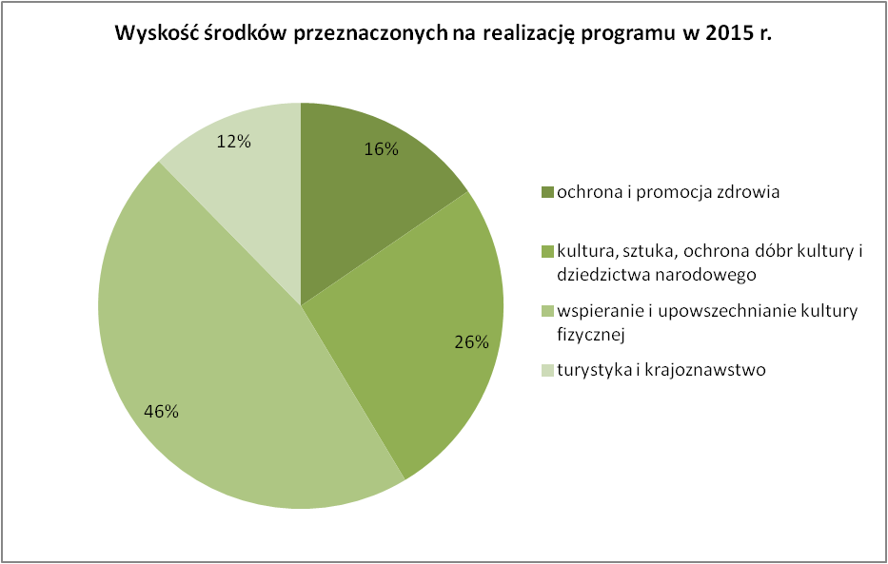

Wykaz podmiotów, które w 2015 roku złożyły oferty w trybie konkursowym
Lp. | Nazwa podmiotu | adres
1 | Ludowy Klub Sportowy Brzeźce | Ul. Ofiar Faszyzmu  43-200 Brzeźce
2 | Miejski Klub Sportowy Iskra | Ul. Bogedaina 22  43-200 Pszczyna
3 | Międzyszkolny Uczniowski Klub Koszykarski Pszczyna | Ul. Księżycowa 25  43-200 Pszczyna
4 | Oddział PTTK Ziemi Pszczyńskiej | Ul. Rynek 15  43-200 Pszczyna
5 | Polskie Stowarzyszenie na Rzecz Osób z Upośledzeniem Umysłowym, Koło w Pszczynie | Ul. Antesa 4  43-200 Pszczyna
6 | Pszczyński Ludowy Klub Jeździecki Plessówka | Ul. Jagiellońska 11  43-241 Łąka
7 | Pszczyński Ludowy Klub Sportowy | Ul. Bogedaina 22  43-200 Pszczyna
8 | Pszczyńskie Stowarzyszenie Szachowe | Ul. Rogalińskiego 12  43-200 Pszczyna
9 | Pszczyńskie Stowarzyszenie Trzeźwościowe "Plessowiacy" | Ul. 3 Maja 15a  43-200 Pszczyna
10 | Stowarzyszenie Artystyczne PLESSART | Ul. 3 Maja 11  43-200 Pszczyna
11 | Stowarzyszenie Kobiórska Inicjatywa Kulturalna | Ul Olszewskiego 54  43-210 Kobiór
12 | Stowarzyszenie Lokalna Grupa Rybacka "Żabi Kraj" | ul. Mickiewicza 9  43-430 Skoczów
13 | Stowarzyszenie na Rzecz Osób z Wadami Słuchu i z Wadami Wymowy | Ul. Księżycowa 28a  43-200 Pszczyna
14 | Stowarzyszenie na Rzecz Pomocy Uczniom z Upośledzeniem Umysłowym przy Zespole Szkół nr 3 Specjalnych w Pszczynie "Razem" | Ul. Zamenhofa 5  43-200 Pszczyna
15 | Stowarzyszenie Nasz Czarków | Ul. Powstańców Śląskich 25  43-211 Czarków
16 | Stowarzyszenie Pszczyński Uniwersytet Trzeciego Wieku | Ul. Bogedaina 20  43-200 Pszczyna
17 | Uczniowski Klub Sportowo-Turystyczny "Diablak" | Ul. 3 Maja 7  43-200 Pszczyna
18 | Uczniowski Klub Sportowy "Centrum" Pszczyna | Ul. Zamenhofa 5a  43-200 Pszczyna
19 | Uczniowski Ludowy Klub Sportowy PLESBAD Pszczyna | Ul. Bogedaina 1  43-200 Pszczyna
20 | Uczniowski Ludowy Klub Tenisa Stołowego | Ul. Kazimierza Wielkiego 5  43-200 Pszczyna
21 | Uczniowski Międzyszkolny Klub Sportowy Goczałkowice-Zdrój | Ul. Powstańców Śląskich 3  43-230 Goczałkowice-Zdrój
22 | Związek Górnośląski Koło Suszec | Ul. Szkolna 154  43-267 Suszec

Wykaz podmiotów, które w 2015 roku złożyły oferty w trybie pozakonkursowym, tzw. "Małe granty"
Lp. | Nazwa podmiotu | Adres
1 | Klub Sportowy „Warszowice” | Ul. Cieszyńska 6  43-254 Warszowice
2 | Oddział PTTK Ziemi Pszczyńskiej | Ul. Rynek 15  43-200 Pszczyna
3 | Pszczyński Ludowy Klub Sportowy | Ul. Bogedaina 22  43-200 Pszczyna
4 | Pszczyńskie Stowarzyszenie Szachowe | Ul. Rogalińskiego 12  43-200 Pszczyna
5 | Stowarzyszenie Charytatywne "Pomoc Rodzinie i Uzależnionym" | Ul. Rodzinna 11  43-210 Kobiór
6 | Stowarzyszenie Chór Mieszany „Lutnia” Pszczyna | Ul. 3 Maja 15  43-200 Pszczyna
7 | Stowarzyszenie Pszczyński Uniwersytet Trzeciego Wieku | Ul. Bogedaina 20  43-200 Pszczyna
8 | Towarzystwo Przyjaciół Dzieci Oddział Powiatowy w Pszczynie | Ul. Bramkowa 6  43-200 Pszczyna
9 | Uczniowski Klub Sportowo Turystyczny „Diablak” | Ul. 3 Maja 7  43-200 Pszczyna
10 | Uczniowski Ludowy Klub Sportowy PLESBAD Pszczyna | Ul. Bogedaina 1  43-200 Pszczyna
11 | Uczniowski Ludowy Klub Tenisa Stołowego Pszczyna | Ul. Kazimierza Wielkiego 5  43-200 Pszczyna
12 | Uczniowski Międzyszkolny Klub Sportowy Ruły United | Ul. Wolności 105  43-229 Ćwiklice

Realizacja programu współpracy Powiatu Pszczyńskiego z organizacjami pozarządowymi oraz innymi podmiotami prowadzącymi działalność pożytku publicznego na rok 2015 w liczbach
Wysokość środków przeznaczona na współpracę z organizacjami pozarządowymi w minionych latach (w zł)
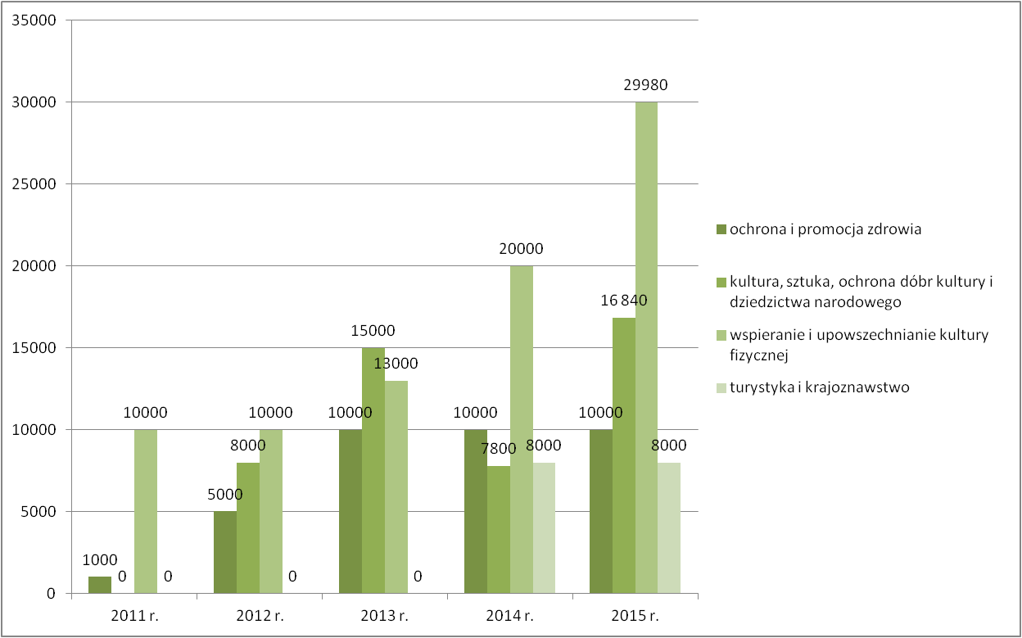

Liczba zrealizowanych zadań publicznych powiatu w minionych latach
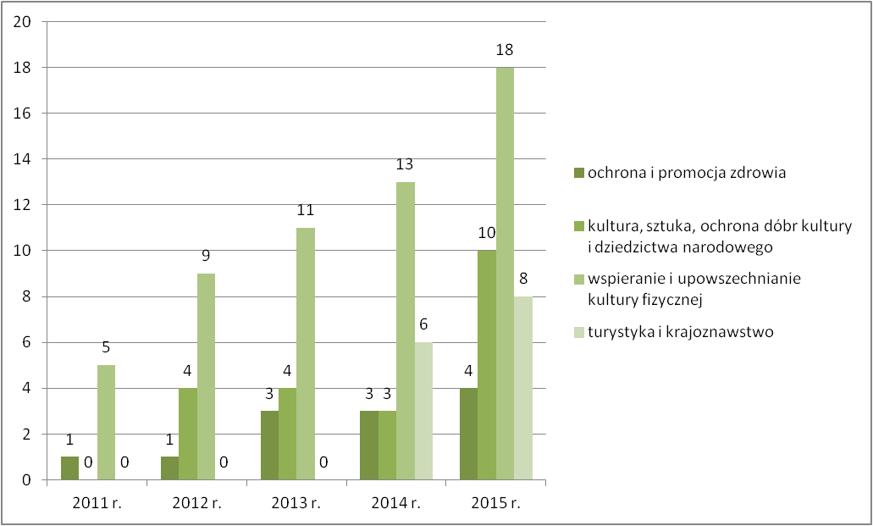
Liczba beneficjentów zrealizowanych zadań w minionych latach
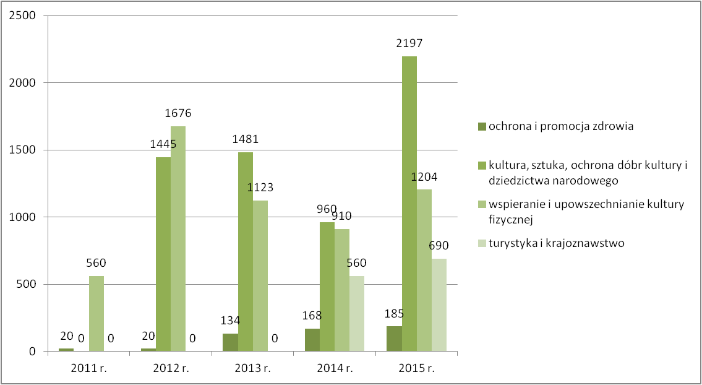

Lokalizacja zadań publicznych powiatu realizowanych w 2015 r.
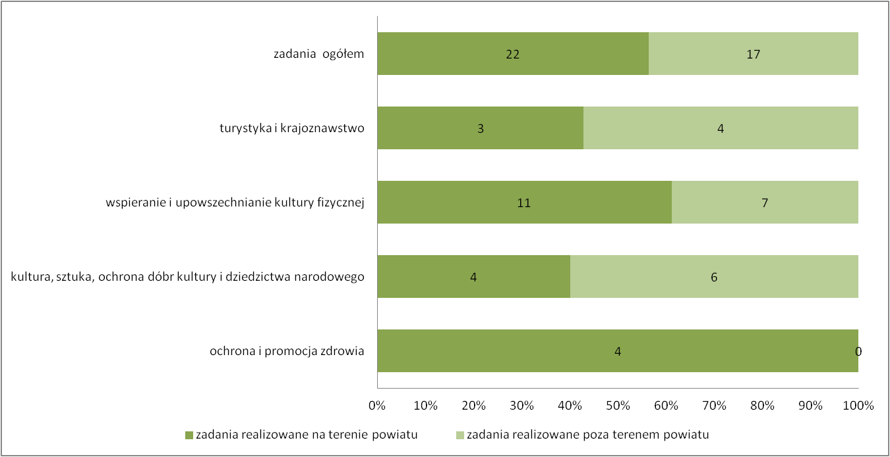
Lokalizacja organizacji, które złożyły oferty na realizację zadań publicznych powiatu w trybie konkursowym oraz w trybie pozakonkursowym, tzw. "małych grantów", w 2015 r.
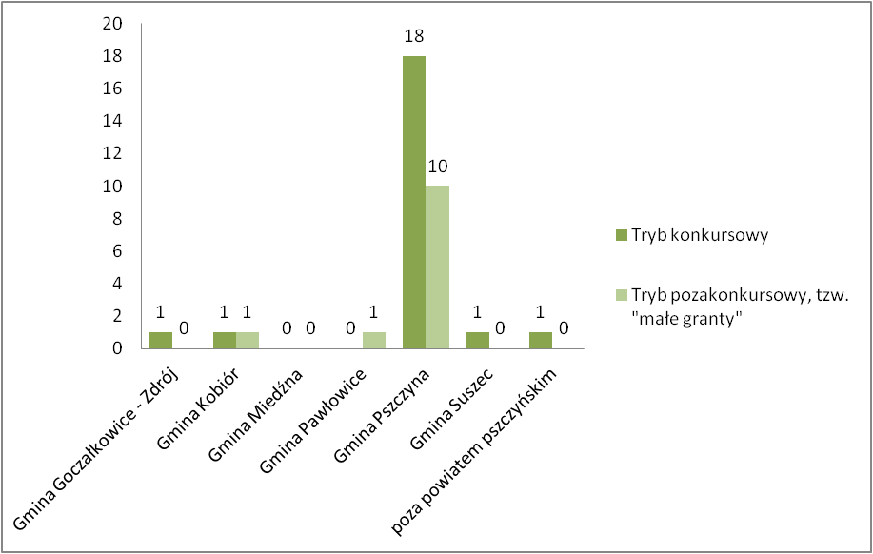

Lokalizacja organizacji, które zrealizowały zadania publiczne powiatu w trybie konkursowym oraz w trybie pozakonkursowym, tzw. "małych grantów", w 2015 r.
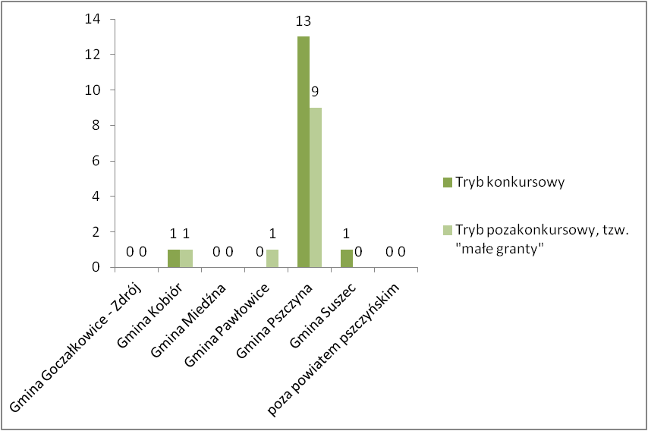
Wzajemne informowanie się o planowanych kierunkach działalności, poprzez publikowanie na stronie internetowej Powiatu ważnych dla podmiotów informacji
Na stronie internetowej www.powiat.pszczyna.pl w zakładce Organizacje pozarządowe w okresie od 1 stycznia do 31 grudnia 2015 r. zamieszczono szereg newsów we wskazanym obszarze tematycznym.
Publikowane były najczęściej ogłoszenia o konkursach ofert dla organizacji pozarządowych i innych podmiotów, prowadzących działalność pożytku publicznego, wyniki konkursów wraz z informacjami o przyznanych dotacjach oraz informacje o szkoleniach.
W aktualnościach znajdowały się także informacje dotyczące realizowanych przez poszczególne organizacje przedsięwzięć i projektów. Ponadto na stronie internetowej powiatu zamieszczano inne ogłoszenia, mogące mieć znaczenie z punktu widzenia podmiotów, wśród których znalazły się powiadomienia o prowadzonych kampaniach społecznych, projektach, w których można wziąć udział, działaniach podmiotów czy też zdobytych przez powiatowe podmioty nagrodach i wyróżnieniach.

Realizacja wspólnych projektów i inicjatyw na rzecz społeczności lokalnej
W 2015 roku Powiat wspólnie z podmiotami realizował różnego rodzaju przedsięwzięcia na rzecz społeczności lokalnej Powiatu Pszczyńskiego. Udzielano również patronatów różnego rodzaju wydarzeniom organizowanym przez tzw. trzeci sektor.
Wśród inicjatyw można wymienić przykładowo:
  - Patronat starosty nad organizacją Konkursu Krasomówczego „Przewodnika- Krasomówca” organizowanego przez Oddział PTTK Ziemi Pszczyńskiej,
  - Współorganizacja imprezy „Motoserce 2015” organizowanej przez Stowarzyszenie Pszczyńska Grupa Motocyklowa,
  - Współorganizacja Międzyośrodkowych Zawodów Sportowych organizowanych przez Caritas Archidiecezji Katowickiej Ośrodek Matka Boża Różańcowa – objęcie patronatem honorowym starosty i zakup nagród dla uczestników zawodów,
  - Współorganizacja wyjazdu podopiecznych Towarzystwa Przyjaciół Dzieci Oddział Powiatowy,
  - Patronat starosty nad turniejami tenisowymi organizowanymi przez Pszczyński Klub Tenisowo-Narciarski,
  - Współorganizacja I Pszczyńskiego Weekendu Kryminalnego organizowanego przez Stowarzyszenie Artystyczne "take tam…",
  - Patronat starosty nad organizacją Międzynarodowego Pleneru Rzeźbiarsko-Malarskiego organizowanego przez Polskie Stowarzyszenie na rzecz Osób z Upośledzeniem Umysłowym Koło Pszczynie,
  - Współorganizacja „XXXII Samochodowego Rajdu Uśmiechu” organizowanego przez Klub Motorowy LOK - patronat starosty i zakup nagród dla uczestników rajdu,
  - Współorganizacja odrzańskiego spływu wiosennego organizowanego przez Harcerską Drużynę Wodną im. Jana Kolna w Pszczynie,
  - Patronat starosty nad Centralnym Zlotem Turystów Kolarzy PTTK organizowanym przez Oddział PTTK Ziemi Pszczyńskiej,
  - Patronat starosty nad imprezą z okazji 70-lecia LKS Łąka,
  - Współorganizacja wyjazdu Zespołu Ćwiklice organizowanego przez Stowarzyszenie Społeczno-Kulturalne Ziemia Pszczyńska Zespół Ćwiklice,
  - Współorganizacja wyjazdu organizowanego przez Koło Związku Górnośląskiego w Suszcu,
  - Współorganizacja jubileuszu 60-lecia LKS Brzeźce,
  - Współorganizacja przeglądu chórów organizowanego przez Chór Parafialny Semper Communio,
  - Współorganizacja IV Konkursu Dziennikarsko- Fotograficznego „Wspomnienie z wakacji" organizowanego przez UKST Diablak,
  - Współorganizacja koncertu z okazji Światowego dnia Hospicjów i Medycyny Paliatywnej organizowanego przez Hospicjum Św. Ojca Pio w Pszczynie,
  - Współorganizacja spotkania z pływakiem Radosławem Kawęckim organizowanego przez MUKS "Gilus",
  - Współorganizacja wyjazdu Zespołu Ludowego Ćwikliczanie na Międzynarodowy Przegląd Zespołów w Polanicy,
  - Współorganizacja Międzynarodowego Mityngu Pływackiego organizowanego przez UKS aQuatica Pawłowice,
  - Patronat starosty nad Turniejem Noworocznym w Badmintonie UKS "Plesbad",
  - Współorganizacja wyjazdu Pszczyńskiego Stowarzyszenia Emerytów i Rencistów,
  - Współorganizacja festiwalu teatralnego Teatralna Maszyna Pszczyna,
  - Współorganizacja z Kurkowym Bractwem Strzeleckim zawodów strzeleckich „O tarczę Starosty Pszczyńskiego”,
  - Współorganizacja III Rajdu GBS 2015 & Kulejące Anioły & Garden Pless na rzecz podopiecznych Polskiego Stowarzyszenia na Rzecz Osób z Upośledzeniem Umysłowym Koło w Pszczynie- patronat i wsparcie finansowe,
  - Współorganizacja XIII festiwalu Pow Wow – patronat i wsparcie finansowe,
  - Współorganizacja festynu parafialnego organizowanego przez Parafię Wszystkich Świętych w Pszczynie,
  - Współfinansowanie wydania płyty przez amatorski zespół muzyczny Serso,
  - Współfinansowanie wydania płyty przez amatorski zespół muzyczny Raspberry Hills,
  - Współorganizacja i patronat starosty festiwalu „Pszczyń się do kultury” organizowanego przez Stowarzyszenie Artystyczne Plessart,
  - Patronat starosty nad „Konkursem pracy Wyżłów Wielostronnych i Wszechstronnych oraz Psów Myśliwskich Małych Ras” organizowanego przez Polski Związek Łowiecki,
  - Patronat starosty nad spotkaniem informacyjnym dla NGO z powiatu pszczyńskiego organizowanym przez Regionalny Ośrodek Wspierania Ekonomii Społecznej.

Udostępnianie obiektów podmiotom tzw. trzeciego sektora
W 2015 r. bezpłatnie lub na preferencyjnych warunkach udostępniono obiekty sportowe Powiatowego Ośrodka Sportu i Rekreacji w Pszczynie następującym podmiotom:
Lp. | Nazwa organizacji pozarządowej | Ilość godzin w 2015 roku | Okres wynajmowania | Warunki wynajmu
1. | Pszczyński Ludowy Klub Sportowy | 344 | Styczeń – maj  Sierpień - grudzień | 1 zł / 1 h
2. | Uczniowski Klub Sportowy PLESBAD | 166 | Styczeń – czerwiec  Październik – grudzień | 1 zł / 1 h
3. | Stowarzyszenie Pszczyński Uniwersytet Trzeciego Wieku | 153 | Styczeń - czerwiec  Październik – grudzień | bezpłatnie
4. | Świetlica Terapeutyczna  w Pszczynie | 106 | Styczeń – czerwiec  Wrzesień – grudzień | bezpłatnie
5. | Ośrodek Matka Boża Różańcowa  w Pszczynie | 28 | 15, 17, 23 września  1 października | bezpłatnie

Ponadto bezpłatnie następującym organizacjom pozarządowym udostępniano salę sesyjną Starostwa Powiatowego w Pszczynie:
- Stowarzyszenie Lokalna Grupa Działania „Ziemia Pszczyńska” (4)
- Polski Związek Emerytów, Rencistów i Inwalidów, Koło w Pszczynie
- Pszczyńskie Stowarzyszenie Emerytów i Rencistów (2)
- Stowarzyszenie Pszczyński Uniwersytet Trzeciego Wieku
- Regionalny Ośrodek Wspierania Ekonomii Społecznej Centrum Społecznego Rozwoju

Szkolenia dla NGO
12 października 2015 roku w sali sesyjnej Starostwa Powiatowego w Pszczynie odbyło się organizowane przy współpracy z Urzędem Miejskim w Pszczynie szkolenie dla organizacji pozarządowych z terenu powiatu pszczyńskiego dotyczące zasad przygotowania oferty oraz sprawozdania z realizacji zadania publicznego w 2016 r.
Prowadzącym spotkanie był Artur Gluziński – doradca, specjalista w zakresie współpracy administracji publicznej z organizacjami pozarządowymi. Pracował w Ministerstwie Pracy i Polityki Społecznej. Wykładowca akademicki, doświadczony szkoleniowiec. Autor książki "Ustawa o działalności pożytku publicznego i o wolontariacie" (Wyd. DIFIN). Powołany przez Ministra Rozwoju Regionalnego na eksperta do oceny projektów realizowanych w ramach programów operacyjnych na lata 2007-2013 w dziedzinie "Umacnianie społeczeństwa obywatelskiego, w tym wsparcie organizacji pozarządowych oraz partnerów społecznych i gospodarczych". Szkoleniowiec inspektorów kontroli RIO w Katowicach.
Udział w szkoleniu wzięło 57 osób, reprezentujących 32 podmioty, tj.:
- Dom Pomocy Społecznej w Pszczynie
- Hospicjum im. Św. Ojca Pio
- Klub Sportowy Czarni Piasek
- Klub Sportowy Pszczyńskie Żubry
- Klub Sportów Walki El Toro
- Ludowy Klub Sportowy Rudołtowice - Ćwiklice
- Ludowy Klub Sportowy Studzionka
- Ludowy Klub Sportowy Wisła Mała
- Ludowy Kolarski Uczniowski Klub Sportowy Pszczyna
- Ochotnicza Straż Pożarna Rudołtowice
- Oddział PTTK Ziemi Pszczyńskiej
- Parafia p.w. Wszystkich Świętych w Pszczynie
- Polski Związek Niewidomych
- Polskie Stowarzyszenie na Rzecz Osób z Upośledzeniem Umysłowym, Koło w Pszczynie
- Pszczyńskie Stowarzyszenie Niesłyszących
- Pszczyńskie Stowarzyszenie Trzeźwościowe Plessowiacy
- Stowarzyszenie Chór Mieszany "Lutnia" Pszczyna
- Stowarzyszenie Edukacji Artystycznej Ogniska Muzycznego w Pszczynie
- Stowarzyszenie na Rzecz Osób z Wadami Słuchu i z Wadami Wymowy
- Stowarzyszenie na Rzecz Pomocy Uczniom z Upośledzeniem Umysłowym przy Zespole Szkół nr 3 Specjalnych w Pszczynie "Razem"
- Stowarzyszenie Na Rzecz Wspierania Edukacji Dzieci i Młodzieży "Omnibus"
- Stowarzyszenie Pszczyński Uniwersytet Trzeciego Wieku
- Szkolny Klub Sportów i Turystyki Górskiej i Nizinnej „Wichura”
- Towarzystwo Miłośników Ziemi Pszczyńskiej
- Towarzystwo Przyjaciół Dzieci Oddział Powiatowy w Pszczynie
- Uczniowski Klub Sportowo - Turystyczny "Diablak"
- Uczniowski Klub Sportowy "Centrum" Pszczyna
- Uczniowski Klub Sportowy "Plesbad"
- Uczniowski Klub Żeglarski MORiS Pszczyna
- Uczniowski Ludowy Klub Tenisa Stołowego Pszczyna
- Uczniowski Międzyszkolny Klub Sportowy Ruły United
- Związek Górnośląski Koło Suszec

W spotkaniu uczestniczyło także 4 przedstawicieli Starostwa Powiatowego w Pszczynie oraz 5 przedstawicieli Urzędu Miejskiego w Pszczynie.

26 listopada 2015 r. w sali sesyjnej Starostwa Powiatowego w Pszczynie odbyło się bezpłatne seminarium informacyjne poświęcone możliwości uzyskania wsparcia szkoleniowego, doradczego i dotacji bezzwrotnych na zakup wyposażenia oraz sprzętu w wysokości od 20-120 tys. złotych dla organizacji pozarządowych, które zdecydują się na zarejestrowanie działalności gospodarczej w 2016 roku lub taką prowadzą. Jest to pierwsza i jedyna tego typu możliwość uzyskania dotacji w Polsce, która skierowana jest nie na realizację projektu, ale na sfinansowanie biznesplanu. Organizatorem spotkania skierowanego do pszczyńskich organizacji pozarządowych był Regionalny Ośrodek Wspierania Ekonomii Społecznej.

Ponadto przedstawiciele organizacji pozarządowych mogli na bieżąco kierować zapytania do pracowników wydziałów merytorycznych Starostwa Powiatowego w Pszczynie zajmujących się współpracą z tzw. trzecim sektorem.

Ocena realizacji programu
Sprawozdanie z realizacji Programu zostało sporządzone na podstawie ewaluacji, którą przeprowadził Wydział Promocji Powiatu i Integracji Europejskiej, przy udziale pozostałych wydziałów oraz jednostek organizacyjnych Powiatu współpracujących z podmiotami tzw. trzeciego sektora.
Zgodnie z Programem, w trakcie jego realizacji, podmioty prowadzące działalność na terenie Powiatu miały możliwość zgłaszania swoich wniosków, uwag i propozycji do Wydziału Promocji Powiatu i Integracji Europejskiej, w formie pisemnej lub elektronicznej na adres: promocja@powiat.pszczyna.pl.
W trakcie realizacji programu, wpłynęła propozycja powołania Rady Działalności Pożytku Publicznego, zgłoszenie to wpłynęło od Stowarzyszenia Kobiórska Inicjatywa Kulturalna.
W związku sugestią Stowarzyszenia i nowelizacją ustawy o działalności pożytku publicznego i o wolontariacie, 25 listopada 2015 r. Rada Powiatu Pszczyńskiego podjęła uchwałę nr XII/96/15 w sprawie trybu powoływania członków oraz organizacji i trybu działania Rady Działalności Pożytku Publicznego Powiatu Pszczyńskiego, która określa tryb powoływania członków, organizacje pracy i tryb działania w/w Rady Pożytku. Zgodnie z art. 41e. ustawy z dnia 24 kwietnia 2003 r. o działalności pożytku publicznego i o wolontariacie na wspólny wniosek co najmniej 5 organizacji pozarządowych lub podmiotów wymienionych w art. 3 ust. 3, prowadzących działalność odpowiednio na terenie powiatu organ wykonawczy powiatu tworzy w terminie 2 miesięcy od dnia wpłynięcia wniosku Powiatową Radę Działalności Pożytku Publicznego jako organ konsultacyjny i opiniodawczy.
Przyjęcie uchwały w sprawie: trybu powoływania członków oraz organizacji i trybu działania Rady Działalności Pożytku Publicznego Powiatu Pszczyńskiego przyczynia się do realizacji zasady dialogu obywatelskiego, a tym samym wzmocnienia społeczeństwa obywatelskiego w naszym powiecie. Przyjęcie uchwały ma również na celu kształtowanie właściwej współpracy samorządu z organizacjami pozarządowymi. Uchwała pomoże również we współpracy w konkretyzowaniu zadań objętych Programami Współpracy Powiatu Pszczyńskiego z organizacjami pozarządowymi.
Ponadto projekt w/w uchwały zgodnie z Zarządzeniem nr 24/2015 Starosty Pszczyńskiego z dnia 19 października 2015 r. został poddany konsultacjom społecznym poprzez opublikowanie go na stronie powiatu pszczyńskiego www.powiat.pszczyna.pl, w Biuletynie Informacji Publicznej Powiatu Pszczyńskiego oraz zamieszczenie go na tablicy ogłoszeń w budynku Starostwa Powiatowego w Pszczynie. W wyznaczonym terminie, tj. od 22.10.2015 r. do 30.10.2015 r., do siedziby starostwa ze strony uprawnionych podmiotów nie wpłynęły żadne uwagi do konsultowanego projektu.
Dzięki udzielonemu wsparciu zrealizowano wiele wartościowych przedsięwzięć, które wpłynęły na liczbę nowo powstałych stowarzyszeń i zwiększoną aktywność organizacji pozarządowych w stosunku do lat ubiegłych.
W 2015 roku na terenie Powiatu Pszczyńskiego funkcjonowało łącznie 320 tzw. organizacji pozarządowych, w tym:
- 191 stowarzyszeń, zarejestrowanych w Krajowym Rejestrze Sądowym,
- 23 fundacje,
- 31 stowarzyszeń zwykłych,
- 31 klubów sportowych, ujętych w ewidencji prowadzonej przez Starostę Pszczyńskiego, których statuty nie przewidują prowadzenia działalności gospodarczej,
- 44 uczniowskie kluby sportowe
W 2015 roku na terenie Powiatu Pszczyńskiego rozpoczęły swoją działalność takie podmioty jak:
- Klub Sportowy Pszczyńskie Szachy
- Uczniowski Klub Sportowy Pless Wave
- Stowarzyszenie „Nasz Czarków”
- Mundurowy Klub Motorowy Rzeczpospolitej Polskiej z siedzibą w Pszczynie
- Śląskie Stowarzyszenie Instruktorów Żeglarstwa Polskiego Związku Żeglarskiego
- Stowarzyszenie „IV Piętro”
- Stowarzyszenie Pszczyńska Grupa Motocyklowa
- Stowarzyszenie Kobiet Aktywnych- Babiniec
- Stowarzyszenie „W Samoobronie Miejsc Pracy”
- Stowarzyszenie „Nowa Energia”
- Fundacja B-Sides
- Fundacja Przewaga Dzięki Edukacji
- Fundacja EKON
- Międzynarodowa Fundacja Wspierania i Rozwoju Golfa
Aktualny rejestr organizacji pozarządowych można znaleźć w Biuletynie Informacji Publicznej Powiatu Pszczyńskiego www.bip.powiat.pszczyna.pl w zakładce Starostwo / Rejestry, ewidencje.
Realizacja programu przyczyniła się nie tylko do nadania większego znaczenia inicjatywom z udziałem tzw. trzeciego sektora, ale także do tworzenia odpowiednich warunków dla rozwoju społeczeństwa i dialogu obywatelskiego oraz nawiązania współpracy z nowymi organizacjami pozarządowymi, rokującej w przyszłości urzeczywistnieniem ciekawych przedsięwzięć.
Podjęte przez realizatorów programu działania wpłynęły również pozytywnie na poprawę jakości życia mieszkańców naszego powiatu oraz zapewnienie im przyjaznej i otwartej przestrzeni, sprzyjającej podejmowaniu działań odpowiadających na faktyczne potrzeby społeczności lokalnej.
Wnioski i spostrzeżenia z realizacji programu w roku 2015 roku z pewnością posłużą podczas konstruowania zapisów programów współpracy Powiatu Pszczyńskiego z organizacjami pozarządowymi i innymi podmiotami prowadzącymi działalności pożytku publicznego w kolejnych latach tak, aby jeszcze efektywniej kształtować społeczeństwo obywatelskie, inspirować do podejmowania działań na rzecz mieszkańców Powiatu i zacieśniać współpracę pomiędzy Powiatem a podmiotami, przyczyniając się tym samym do pozytywnych relacji pomiędzy obiema stronami.

